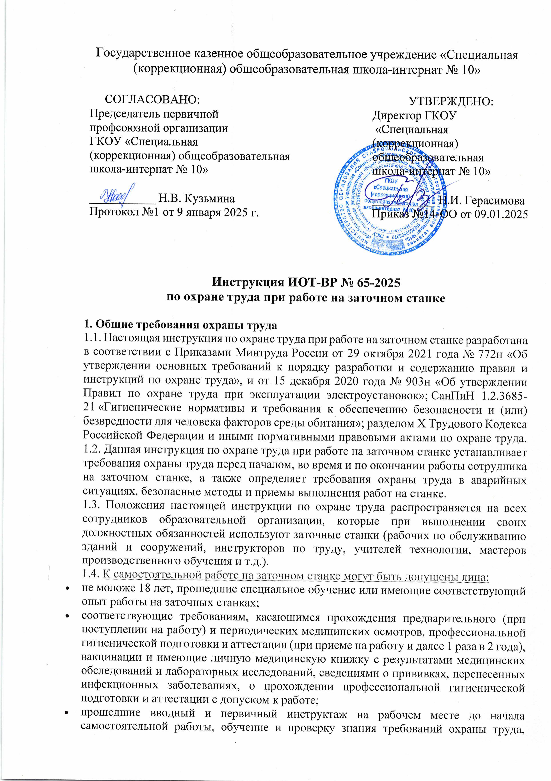

* обучение приемам оказания первой помощи пострадавшим, правилам пожарной безопасности и электробезопасности;
* имеющие III группу допуска по электробезопасности;
* ознакомившиеся с настоящей инструкцией по охране труда, инструкцией по эксплуатации заточного станка, технической документацией.

1.5. Сотрудник в целях соблюдения требований охраны труда при работе на заточном станке обязан:

* соблюдать требования охраны труда и производственной санитарии;
* соблюдать правила личной гигиены;
* знать порядок действий при возникновении пожара, сигналы оповещения о пожаре;
* уметь пользоваться первичными средствами пожаротушения;
* знать месторасположение аптечки и уметь оказывать первую помощь пострадавшему;
* соблюдать установленные режимы труда и отдыха.

1.6. Перечень профессиональных рисков и опасностей при работе на заточном станке:

* нарушение остроты зрения при недостаточной освещённости рабочего места;
* травмирование при неаккуратной работе на станке, вращающимися частями станка, при работе без использования средств индивидуальной защиты, при использовании некачественных заготовок или инструментов для заточки, поломке электрооборудования;
* поражение электрическим током при отсутствии заземления, прикосновении к токоведущим частям оборудования и кабелям с нарушенной изоляцией, работе мокрыми руками и стоя на влажном полу без использования диэлектрического коврика;
* травмирование глаз искрами при выполнении работ без использования защитного стекла и защитных очков;
* травмирование рук при наличии заусениц на заготовках, инструментах для заточки;
* травмирование при применении неправильных приемов труда;
* повышенный уровень шума;
* повышенное напряжение внимания.

1.7. Во время выполнения или демонстрации работ на заточном станке необходимо использовать следующие индивидуальные средства защиты: халат хлопчатобумажный, головной убор (берет), защитные очки.

1.8. В случае травмирования уведомить непосредственного руководителя любым доступным способом в ближайшее время. При неисправности заточного станка сообщить заместителю директора по административно-хозяйственной части и не использовать до устранения всех недостатков и получения разрешения.

1.9. Запрещается выполнять работу на заточном станке, находясь в состоянии алкогольного опьянения либо в состоянии, вызванном потреблением наркотических средств, психотропных, токсических или других одурманивающих веществ.

1.10. Сотрудник, допустивший нарушение или невыполнение требований настоящей инструкции по охране труда при работе на заточном станке, рассматривается, как нарушитель производственной дисциплины и может быть привлечён к дисциплинарной ответственности и прохождению внеочередной проверки знаний требований охраны труда, если нарушение повлекло материальный ущерб - к материальной ответственности в установленном порядке.

**2. Требования охраны труда перед началом работы**

2.1. Перед началом работы надеть спецодежду, застегнуть халат на все пуговицы, застегнуть обшлага рукавов.

2.2. Уровень искусственной освещенности в мастерской должен составлять не менее 300 люкс. При недостаточной освещенности рабочей зоны включить местное освещение. Свет должен падать таким образом, чтобы не слепить глаза.

2.3. Проверить средства индивидуальной и коллективной защиты: защитные очки, диэлектрический коврик на полу, защитный экран (стекло).

2.4. Осмотреть рабочее место, удалить все лишние и мешающие работе инструменты и предметы.

2.5. Провести внешний осмотр заточного станка и убедиться:

* в беспрепятственном доступе к пусковому устройству;
* в исправности заземляющих устройств;
* в отсутствии повреждений изоляции кабеля питания;
* в наличии и надежности крепления защитного кожуха абразивного круга и концов шпинделя;
* в наличии и целостности защитного экрана (стекла);
* в отсутствии внешних повреждений заточного станка;
* в отсутствии внешних повреждений пускового устройства (тумблеров);
* в отсутствии трещин и сколов на абразивном круге.

2.6. Подготовить и разложить инструменты (заготовки, детали) для затачивания в определенном установленном порядке на тумбочке или на специальном приспособлении, удостовериться в их безопасности.

2.7. Перед включением заточного станка необходимо встать на диэлектрический коврик (если покрытие пола изготовлено из электропроводящего материала).

2.8. Не допускается включать заточный станок мокрыми и влажными руками. 2.9. Провести пуск заточного станка на холостом ходу и убедиться:

* в исправной работе пускового устройства (тумблеров) путем кратковременного включения;
* в исправной работе заточного станка;
* в достаточном сбалансировании шпинделя станка («не бьет»).

2.10. При подготовке заточного станка к работе с нагрузкой необходимо:

* прочно закрепить абразивный круг;
* вынуть ключ и убрать его в определенное установленное место;
* произвести установку подручника для заточки инструмента на расстоянии 2-3 мм от абразивного круга и надежно закрепить его.

2.11. Не приступать к работе на заточном станке при выявлении любых несоответствий рабочего места установленным в данной инструкции по охране труда требованиям, а также при невозможности выполнить указанные в данной инструкции подготовительные к работе действия.

2.12. При обнаружении недостатков в работе заточного станка, поломки отключить данное оборудование в распределительном щитке, оградить доступ к нему (вывесить соответствующий плакат), сообщить заместителю руководителя по административно-хозяйственной работе и не использовать данный станок до полного устранения всех выявленных недостатков и получения разрешения.

**3. Требования охраны труда во время работы**

3.1. Во время работы на заточном станке необходимо соблюдать порядок в рабочей зоне, не загромождать и не захламлять свое рабочее место.

3.2. Заточный станок и инструменты (детали) для заточки применять только в исправном состоянии, соблюдая правила безопасности и технические руководства по эксплуатации.

3.3. Перед включением заточного станка убедиться, что его пуск никому не угрожает. 3.4. Убедиться в отсутствии биения абразивного круга.

3.5. Во время работы на станке следить за тем, чтобы искры и пыль не попадали в вас и окружающих людей. Для этих целей применять защитный кожух абразивного круга, защитный экран (стекло), использовать защитные очки.

3.6. При использовании заточного станка необходимо:

* все рабочие инструменты и детали складывать аккуратно в определенном месте таким образом, чтобы они не препятствовали проведению работы;
* не опираться на станок при его работе и не позволять это делать другим;
* подавать инструмент (деталь) к абразивному кругу тогда, когда он получил рабочее вращение;
* в процессе выполнения заточки инструмента крепко удерживать его руками, плавно, без рывков и чрезмерных усилий подводить к абразивному кругу;
* определять качество выполненной заточки только после того, как инструмент отведен от абразивного круга и выведен в безопасную зону;
* при появлении вибрации прекратить работу заточного станка, проверить крепление абразивного круга и приспособлений, принять необходимые меры по устранению вибрации;
* не накапливать металлическую и абразивную пыль на станке, убирать исключительно после полной остановки шпинделя щеткой;
* инструмент или деталь после заточки класть устойчиво в специально предназначенном месте.

3.7. При использовании заточного станка запрещается:

* включать в электросеть и отключать от неё станок мокрыми и влажными руками;
* вытирать влажной тряпкой рубильники, пусковые устройства;
* нарушать последовательность включения и выключения, технологические процессы;
* размещать на заточном станке предметы (бумагу, тряпки, вещи, инструменты, детали и т.п.);
* прикасаться к проводам и другим токоведущим частям, которые находятся под напряжением;
* сгибать и защемлять кабели питания;
* выполнять работы на заточном станке в случае его неисправности, возникновения задымления, возгорания, нарушения изоляции или заземления;
* останавливать и тормозить при помощи рук или затачиваемым инструментом абразивный круг, вращение которого продолжается при выключенном заточном станке до его полной остановки;
* склонять голову близко к абразивному кругу;
* вводить руки в опасную зону вращения абразивного круга;
* определять на ощупь остроту и ровность заточки;
* выполнять заточку инструмента на боковой поверхности абразивного круга, стоять в направлении плоскости его вращения;
* передавать и принимать какие-либо предметы через вращающийся абразивный круг;
* облокачиваться и опираться на заточный станок;
* удалять металлическую и абразивную пыль при работающем заточном станке;
* касаться вращающихся частей рукавами;
* выполнять работу на заточном станке с забинтованными пальцами;
* смазывать и чистить станок на ходу;
* производить регулировку или наладку заточного станка на ходу;
* снимать защитные ограждения и разбирать включенный в электросеть заточный станок;
* проводить очищение поверхности заточного станка с применением кислот и щелочей;
* использовать заточный станок не по прямому назначению;
* оставлять без присмотра включенный заточный станок.

3.8. Остановить и отключить от электросети заточный станок необходимо в следующих случаях:

* при замене абразивного круга;
* отходя от станка даже ненадолго;
* если временно прекращены работы;
* при перерывах в подаче электроэнергии;
* во время уборки, смазки, чистки станка;
* при выявлении любой неисправности, которая несет опасность;
* во время подтягивания болтов, гаек и иных крепежных деталей.

3.9. Для выполнения очистки заточного станка от металлической пыли и пыли абразивного круга необходимо использовать щетку. Не сдувать и не собирать пыль руками.

3.10. Не собирать металлическую и абразивную пыль руками, использовать для этой цели щетку и совок.

3.11. Не заниматься самостоятельно ремонтом заточного станка.

3.12. Строго придерживаться правил ношения спецодежды, использования средств индивидуальной и коллективной защиты.

3.13. Соблюдать настоящую инструкцию по охране труда при работе на заточном станке, требования [инструкции по охране труда в мастерской](https://ohrana-tryda.com/node/561), иные инструкции по охране труда при работе с инструментами, установленный режим рабочего времени и времени отдыха.

3.14. Требования, предъявляемые к правильному использованию (применению) средств индивидуальной и коллективной защиты при работе на заточном станке:

* халат должен быть застегнут на все пуговицы, полностью закрывать туловище и руки до запястья, не содержать в карманах острые и бьющиеся предметы;
* при использовании защитных очков регулировать прилегание;
* диэлектрические коврики должны быть испытаны и без повреждений, находиться перед электрооборудованием;
* при неисправности СИЗ заменить на исправные.

**4. Требования охраны труда в аварийных ситуациях**

4.1. Не начинать работу на заточном станке в случае плохого самочувствия или внезапной болезни.

4.2. Перечень основных возможных аварий и аварийных ситуаций при работе на заточном станке, причины их вызывающие:

* возникновение неполадок в работе станка, перегрев двигателя, перегрузки, нарушения требований по технической эксплуатации станка;
* возникновение стука, вибрации, изменение характерного шума, запаха гари или дыма вследствие технической неисправности станка;
* неисправность заземления корпуса станка вследствие обрыва заземляющего провода;
* возгорание на рабочем месте вследствие попадания искр на горючие материалы;
* травмирование при нарушении правил безопасности при работе на станке.

4.3. В случае возникновения аварийных ситуаций следует незамедлительно остановить заточный станок с помощью нажатия кнопки «стоп».

4.4. В случае перегрева двигателя следует остановить станок и дать время на охлаждение. Охлаждать с помощью воды или мокрой ветоши запрещено.

4.5. При возникновении стука, вибрации, изменении характерного шума, появлении запаха гари или дыма, а также при неисправности заземления корпуса станка, следует немедленно прекратить выполнение работы и остановить заточный станок. Отключить данное оборудование в распределительном щитке (рубильником), ограничить доступ к нему (вывесить соответствующий плакат), сообщить заместителю руководителя по административно-хозяйственной части и не использовать данный станок до полного устранения всех выявленных недостатков и получения разрешения.

4.6. В случае появления возгорания на рабочем месте, немедленно прекратить работу, отключить в распределительном щитке (рубильником) питание на заточный станок, вывести людей из помещения – опасной зоны, вызвать пожарную охрану по номеру телефона 101 (112), оповестить голосом о пожаре и вручную задействовать АПС, сообщить руководителю (при отсутствии – иному должностному лицу). При условии отсутствия угрозы жизни и здоровью людей принять меры к ликвидации пожара в начальной стадии с помощью первичных средств пожаротушения. При пользовании углекислотным огнетушителем во избежание обморожения не браться рукой за раструб огнетушителя.

4.7. В случае получения травмы прекратить работу, позвать на помощь, воспользоваться аптечкой первой помощи, поставить в известность руководителя (при отсутствии иное должностное лицо) и обратиться в медицинский пункт. При получении травмы иным лицом (обучающимся) необходимо устранить травмирующий фактор (отключить станок, обесточить электрооборудование), оказать ему первую помощь, воспользовавшись аптечкой. Вызвать медицинского работника, при необходимости, вызвать скорую медицинскую помощь по номеру телефона 103 и сообщить о происшествии руководителю. Обеспечить до начала расследования сохранность обстановки на месте происшествия, а если это невозможно (существует угроза жизни и здоровью окружающих) – фиксирование обстановки путем составления протокола, фотографирования или иным методом.

**5. Требования охраны труда по окончании работы**

5.1. После завершения работы на заточном станке необходимо отвести затачиваемый инструмент от абразивного круга и отключить электропитание в той последовательности, которая установлена инструкцией по эксплуатации с учетом характера выполняемых работ.

5.2. Отключить питание на станок в распределительном электрощите (рубильником). 5.3. Очистить от металлической и абразивной пыли заточный станок с помощью щетки, крючка. Не допускается сдувание или удаление абразивной пыли рукой.

5.4. Привести в надлежащий порядок рабочее место, с помощью щетки и совка убрать пыль на полу.

5.5. Убрать в специальный шкаф инструменты, детали.

5.6. Убрать в специально отведенное для этого место средства индивидуальной защиты.

5.7. Проветрить помещение.

5.8. Очистить спецодежду и убрать ее в специальный шкаф.

5.9. Вымыть лицо, руки с мылом.

Инструкцию разработал:

специалист по охране труда __________ / Лагунова Е.А.

С инструкцией ознакомлен (а)

Лист ознакомления с инструкцией ИОТ-ВР № 65-2025

по охране труда на заточном станке, утвержденной приказом №14-ОО от 09.01.2025 ГКОУ «Специальная (коррекционная) общеобразовательная школа-интернат № 10»

|  |  |  |  |  |
| --- | --- | --- | --- | --- |
| №  п/п | Ф.И.О. | Должность | Подпись | Дата |
|  |  |  |  |  |
|  |  |  |  |  |
|  |  |  |  |  |
|  |  |  |  |  |
|  |  |  |  |  |
|  |  |  |  |  |
|  |  |  |  |  |
|  |  |  |  |  |
|  |  |  |  |  |
|  |  |  |  |  |
|  |  |  |  |  |
|  |  |  |  |  |
|  |  |  |  |  |
|  |  |  |  |  |
|  |  |  |  |  |
|  |  |  |  |  |
|  |  |  |  |  |
|  |  |  |  |  |
|  |  |  |  |  |
|  |  |  |  |  |
|  |  |  |  |  |
|  |  |  |  |  |
|  |  |  |  |  |
|  |  |  |  |  |
|  |  |  |  |  |
|  |  |  |  |  |
|  |  |  |  |  |
|  |  |  |  |  |